Тест за превключване на внимание

Проследи пътя на всяка цифра и я запиши в квадратчето.

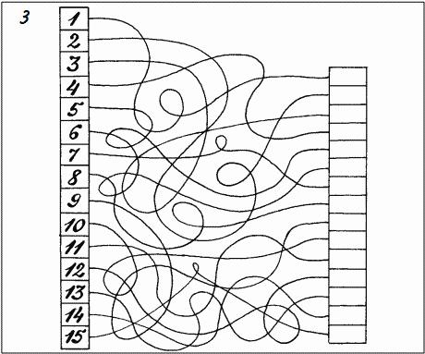

Изготвил: Фатме Етемова

